Název školy: Základní škola Chomutov, Písečná 5144
Autor: Vendulka Kudlíková
Název materiálu: VY_52_INOVACE _09_Porod_vk1
Číslo projektu: CZ 1.07/1.4.00/21.3355
Vzdělávací oblast/obor/okruh: Člověk a příroda/ BIOLOGIE
Datum tvorby: 8. 10. 2012
Klíčové slovo: první doba porodní, druhá doba porodní, třetí doba porodní
Anotace: Pracovní list je určen pro žáky 9. ročníku, slouží k procvičování probrané látky. Žáci si doplňováním pracovního listu osvojí a zopakují učivo na téma Porod.
Porodem rozumíme každé ukončení těhotenství, při kterém jeví plod, po opuštění těla matky některou ze známek života:__________________________
________________________________________________________________.
Popiš průběh porodu:
- První doba porodní – otevírací
______________________________________________________________________________________________________________________
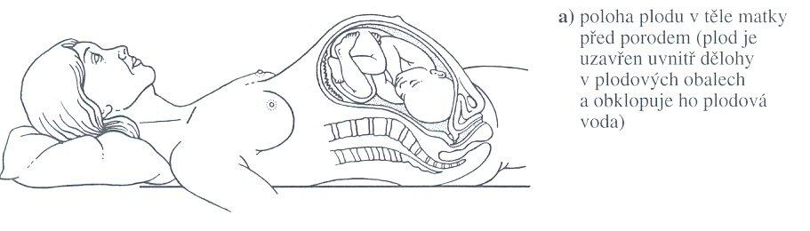
- Druhá doba porodní – vypuzovací
_________________________________________________________________________________________________________________________________________________________________________________
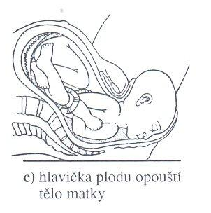
- Třetí doba porodní – vypuzení lůžka
_________________________________________________________________________________________________________________________________________________________________________________
Zdroj:
Biologie člověka, Fortuna, 2003, I. Novotný, M. Hruška, ISBN 80-7168-819-3

